OBS! Ta bort denna text och instruktionerna nedan innan dokumentet skickas in.
Saker att tänka på innan du skickar in synpunkter, förfrågningar och klagomål gällande FSC regelverket:
- Mycket viktig att beställa hem¹ och granska avverkningsanmälan från Skogsstyrelsen innan du skickar iväg något.
- Den svenska FSC standardens krav (exempelvis indikator 6.4.3) kan endast användas om markägaren är FSC certifierad. Du måste därför ta reda på om markägaren är FSC certifierad innan du skickar in ett sådant klagomål².
- För att skicka klagomål gällande bristfällig hänsyn till rödlistade arter (indikator 6.4.3) måste man först granska om det finns någon hänsyn planerad till arterna i avverkningsanmälan.
- Om du inte har granskat om hänsyn planeras till arterna i avverkningsanmälan kan du möjligen skicka in dokumentet som en synpunkt eller förfrågan. Om du skickar in som förfrågan kan du till skillnad från en synpunkt förvänta dig ett svar.
- Klagomål mot FSC skogsbruksstandarden ska i ett första skede framföras till certifikatsinnehavaren, tex ett skogsbolag. Många (främst mindre) skogsägare är medlemmar i gruppcertifikat³ och då ska klagomålet framföras till gruppcertifikatet.
- Om ett ombud (tex Norra skog eller Mellanskog) avverkningsanmäler en skog med naturvärden motsvarande nyckelbiotops kvalitet men markägaren inte är FSC certifierad, bör du skicka in ett FSC kontrollerat virke klagomål. Då ska klagomålet skickas till ombudsföretaget.
¹ Maila till skogsstyrelsen@skogsstyrelsen.se
² Hör av dig till FSC kansliet eller isak.lodin@wwf.se om du vill ha hjälp.
³ https://se.fsc.org/se-sv/hitta/grupper-for-skogsbrukscertifiering
OBS! Ta bort denna text och instruktionerna ovan innan dokumentet skickas in.

Inledande FSC- /PEFC-klagomål – information om höga naturvärden i avverkningsanmälan A 43201-2023 i Gotlands kommun
Detta klagomål behandlar höga naturvärden i avverkningsanmälan A 43201-2023 i Gotlands kommun som inkom 2023-09-14 och omfattar 5,6 ha.
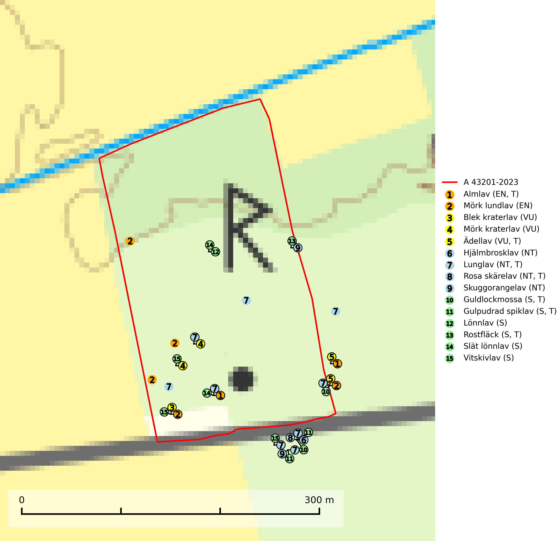
Figur 1. Fyndplatser för naturvårdsarter i och inom 25 meter från avverkningsanmälan. Markörer utan svart kant är placerade på fyndplatsen. Markörer med svart kant är placerade vid sidan av fyndplatsen och har ett svart streck som visar fyndplatsens exakta position. Kartans mittpunktskoordinat är N 6401090, E 710523 i SWEREF 99 TM.
I och inom 25 meter från avverkningsanmälan finns fynd av 15 naturvårdsarter, varav 9 är rödlistade, 7 är typiska (T) och 6 är signalarter (S): almlav (EN, T), mörk lundlav (EN), blek kraterlav (VU), mörk kraterlav (VU), ädellav (VU, T), hjälmbrosklav (NT), lunglav (NT, T), rosa skärelav (NT, T), skuggorangelav (NT), guldlockmossa (S, T), gulpudrad spiklav (S, T), lönnlav (S), rostfläck (S, T), slät lönnlav (S) och vitskivlav (S). Se Figur 1.
Nedan presenteras relevanta utdrag ur standarderna för FSC, Chain of Custody, Controlled Wood och PEFC.
Vi förväntar oss att ni återkommer med ett skriftligt svar på vårt klagomål och även beskriver vilka korrigerande åtgärder ni satt in för att rätta till identifierade brister i er efterlevnad av den svenska FSC standarden.

Naturvårdsarter och fridlysta arter
Nedan följer beskrivningar av de naturvårdsarter och fridlysta arter som har sina livsmiljöer och växtplatser i den avverkningsanmälda skogen. Se även ytterligare artfakta i BILAGA 1. De påträffade naturvårdsarterna är ett tydligt kvitto på att det rör sig om en skog med höga naturvärden.
Almlav (EN) är en starkt hotad art som främst förekommer i södra och mellersta Sverige men även har några enstaka förekomster upp till Åsele Lappmark. Växer på gamla ädellövträd (till mer än 80% på ask och alm) eller i norra Sverige på sydvända klippväggar av dolomit eller kalksten. Almlav har tillsammans med lunglav (NT) lyfts fram som en av de mest användbara indikatorerna på skyddsvärd ädellövskog. Den visar på såväl hela biotoper som enskilda träd med höga naturvärden. Almlav är typisk art för 9020 Nordlig ädellövskog, 9180 Ädellövskog i branter, 9190 Näringsfattig ekskog, 9070 Trädklädd betesmark och 6530 Lövängar (SLU Artdatabanken, 2026; Nitare & Skogsstyrelsen, 2019).
Mörk lundlav (EN) är en starkt hotad art som växer i gläntor i skogar och parker med lång trädkontinuitet på gamla ädellövträd, främst alm, ask och lönn. Det främsta hotet utgör skogsbruk och avverkning av gamla träd. Även almsjukan är ett hot. Skydda alla aktuella lokaler (SLU Artdatabanken, 2026).
Blek kraterlav (VU) växer på grova ädellövträd (till mer än 80% på ask och alm men någon gång på ek och lönn) i gamla skogar, öppna lövängar, alléer och kyrkogårdar. Arten förekommer på lokaler med lång trädkontinuitet, ofta tillsammans med den rödlistade almlaven (SLU Artdatabanken, 2024).
Mörk kraterlav (VU) växer på grov bark av ädellövträd som bok, alm, ask, lönn och ek. Miljöerna varierar från slutna bokskogar och andra ädellövskogar till öppna lövängar, alléer och parkmiljöer. Arten påträffas ofta vid basen av träden, men den förekommer inte sällan även en bit upp på stammen. Miljöerna har lång kontinuitet på gamla träd och tillsammans med mörk kraterlav förekommer ofta andra rödlistade lavar (SLU Artdatabanken, 2024).
Ädellav (VU) förekommer i kulturmiljöer som lövängar och ädellövträdsdungar på inägomark, skogsmiljöer som ädellövskog samt blandskogar med asp och gran. Luftfuktigheten är alltid hög. Arten är placerad högst upp i Skogsstyrelsens värdepyramid för bedömning av skog med höga naturvärden och lokaler bör skyddas mot slutavverkning och dikning. Ädellav är typisk art för 9020 Nordlig ädellövskog, 9070 Trädklädd betesmark och 9180 Ädellövskog i branter (SLU Artdatabanken, 2026; Nitare & Skogsstyrelsen, 2019).
Hjälmbrosklav (NT) växer huvudsakligen på gamla ekar, men även på andra ädellövträd. De flesta nutida lokalerna är öppna och därmed solexponerade parker, hagmarker och vägkanter med gamla träd. Arten påträffas ofta tillsammans med andra naturvårdsarter som matt pricklav (NT), skuggorangelav (NT) och grå skärelav. Hjälmbrosklaven känns lättast igen på de uppblåsta, hjälmlika soralen i spetsen eller nedanför spetsen av de runda till trubbiga loberna. Minskningstakten för den svenska populationen bedöms vara nära gränsvärdet för Sårbar (VU). Avverkning av gamla lövträd bör undvikas (SLU Artdatabanken, 2025).
Lunglav (NT) är en av vårt lands främsta signalarter som överallt indikerar gamla lövträd, skogsbestånd med höga naturvärden och ekosystem med långskoglig kontinuitet. Lokalt kan förekomsten vara mycket riklig men den hittas nästan enbart i gamla och ej slutavverkade skogar. Artens samtliga förekomster bör uppmärksammas från naturvårdssynpunkt, då många lokaler även hyser andra ovanliga och rödlistade arter. Rikliga förekomster bör skyddas med biotopskydd, frivilliga avsättningar eller reservat. På lunglav kan de sällsynta lavparasiterna lunglavshårprick (CR), Abrothallus diederichii (VU), Abrothallus lobariae (VU), Calycina lobariae (VU), lunglavsknapp (VU) och skrovelmössing (VU) påträffas. Lunglav är typisk art för 9010 Taiga, 9020 Nordlig ädellövskog, 9110 Näringsfattig bokskog, 9130 Näringsrik bokskog, 9160 Näringsrik ekskog, 9180 Ädellövskog i branter, 9190 Näringsfattig ekskog, 9070 Trädklädd betesmark, 9040 Fjällbjörkskog och 6530 Lövängar (SLU Artdatabanken, 2026; Nitare & Skogsstyrelsen, 2019).
Rosa skärelav (NT) är en sällsynt skorplav som är spridd från Skåne till Lule Lappmark. I södra Sverige förekommer den i trädbärande marker med lång trädkontinuitet, framför allt på ek och i norra Sverige förekommer den i kontinuitetsskog med hög luftfuktighet, främst på sälg. Särskilt rika lokaler med rosa skärelav måste skyddas. Alla skogar med arten bör undantas från slutavverkning. Rosa skärelav är typisk art för 9160 Näringsrik ekskog och 9190 Näringsfattig ekskog (SLU Artdatabanken, 2024; Nitare & Skogsstyrelsen, 2019).
Skuggorangelav (NT) växer främst på gamla grova ekar i halvöppna lägen. På lokaler med skuggorangelav måste ett tillräckligt antal unga träd tillåtas bli mycket gamla för att på lång sikt ersätta de nuvarande gammelträden (SLU Artdatabanken, 2024).
Guldlockmossa växer på solexponerade, basiska klippor och block samt på skrovlig bark vid basen av ädellövträd med rik bark, ofta på gamla ekar, bokar och andra ädellövträd som står öppet i bryn. Särskilt högt signalvärde har den i norra Sverige där den sällsynt kan påträffas i sydväxtberg på klippor med basiska bergarter. Guldlockmossa är typisk art för 9110 Näringsfattig bokskog, 9160 Näringsrik ekskog, 9180 Ädellövskog i branter och 9190 Näringsfattig ekskog (Nitare & Skogsstyrelsen, 2019; SLU Artdatabanken, 2025).
Gulpudrad spiklav är en av de viktigaste karaktärsarterna för gamla grova ekar. Den har högt signalvärde och visar på jätteekar som ofta har en rik flora av andra sällsynta lavar. Förekomster på andra substrat än ek visar också på skyddsvärda trädbestånd. Gulpudrad spiklav är typisk art för 9070 Trädklädd betesmark och 9160 Näringsrik ekskog (Nitare & Skogsstyrelsen, 2019; SLU Artdatabanken, 2025).
Rostfläck signalerar framför allt höga naturvärden i östra Sverige samt norr om den naturliga norrlandsgränsen. Arten indikerar här skogsmiljöer som under lång tid haft ett konstant fuktigt mikroklimat. Rika förekomster i Norrland visar sannolikt på bestånd med långvarig kontinuitet av gamla träd. När laven påträffas i alkärr signalerar den höga naturvärden inom hela sitt utbredningsområde. Rostfläck är typisk art för 9190 Näringsfattig ekskog (Nitare & Skogsstyrelsen, 2019; SLU Artdatabanken, 2025).

Certifiering

Ur FSC-standarden
PRINCIP 1: LAGEFTERLEVNAD: Certifikatsinnehavaren ska följa alla tillämpliga lagar, förordningar och nationellt ratificerade internationella avtal, konventioner och överenskommelser.
1.3.1 Tillämpliga lagar och föreskrifter för brukandet av skogen följs.
- Kommentar: I den avverkningsanmälda skogen har fridlysta arter sina livsmiljöer och växtplatser. Att skada de fridlysta arternas livsmiljöer, växtplatser eller ekologiska funktion är inte tillåtet enligt artskyddsförordningen.
6.4 Certifikatsinnehavaren ska skydda sällsynta arter och hotade arter samt deras livsmiljöer inom skogsbruksenheten. Det ska ske genom avsättningar, andra skyddade områden och genom att skapa konnektivitet och/eller genom andra direkta åtgärder som gynnar dessa arters överlevnad och livskraft. Åtgärderna ska stå i förhållande till brukandets skala, intensitet och risk, samt till sällsynta och hotade arters bevarandestatus och ekologiska krav. Certifikatsinnehavaren ska beakta den geografiska spridningen och ekologiska krav hos sällsynta och hotade arter utanför skogsbruksenhetens gränser när beslut om åtgärder inom skogsbruksenheten ska fattas.
6.4.3 Bevarandeåtgärder genomförs för de kända förekomster av rödlistade arter som påverkas av skogsbruk.
- Kommentar: I det avverkningsanmälda skogsområdet har 15 naturvårdsarter varav 9 rödlistade arter sina livsmiljöer och växtplatser.

Ur Chain of Custody Certification (FSC-STD-40-004 ver 3.0)
1.3 The organization shall commit to the FSC values as defined in FSC-POL-01-004 Policy for the Association of Organizations with FSC.

Ur FSC:s policy för associerade organisationer (FSC-POL-01-004)
Som “Chain of Custody”-certifierad organisation är skogsbolaget bunden av de fastställda reglerna i Del 1 Punkt 1 c) i Policy för organisationer associerade med FSC (FSC-POL-01-004 V2-0 EN + SVE version 2012-03-02):
- De organisationer FSC kan acceptera association med får inte direkt eller indirekt ha några kopplingar till nedanstående, oacceptabla aktiviteter:
a) Olaglig skogsavverkning och handel med olagligt avverkat virke eller skogsprodukter
...
c) Skogsbruk som förstör höga naturvärden
d) Betydande omvandling av skog till plantager eller annan, icke skoglig, markanvändning
- Kommentar: Avverkning av skog med höga naturvärden samt skada på fridlysta arter strider både mot FSC Controlled Wood-standarden och FSC:s policy for associerade organisationer.

Ur FSC Controlled Wood (FSC-STD-40-005)
Virke som inte accepteras i FSC-märkta produkter (oacceptabelt ursprung) enligt FSC Controlled Wood (FSC-STD-40-005):
- Illegalt avverkat virke.
- ...
- Virke från avverkningar som hotar höga naturvärden.
- Virke från skog som konverteras till plantager eller icke-skogligt bruk.
- Kommentar: Avverkning av skog med höga naturvärden samt skada på fridlysta arter strider både mot FSC Controlled Wood-standarden och FSC:s policy for associerade organisationer.

Ur PEFC-standarden gällande lagefterlevnad
PEFC-standarden förutsätter att tillämplig svensk lagstiftning följs. Det är utsedd tillsynsmyndighet som ansvarar för tillsyn av lagens efterlevnad. PEFC-standarden återger innehållet i vissa certifieringskritiska lag- och föreskriftskrav vilka ska ingå i granskning av PEFC-systemets efterlevnad.
- Kommentar: I den avverkningsanmälda skogen har fridlysta arter sina livsmiljöer och växtplatser. Att skada de fridlysta arternas livsmiljöer, växtplatser eller ekologiska funktion är inte tillåtet enligt artskyddsförordningen

BILAGA 1 – Rödlistade arter

Lunglav – ekologi samt krav på livsmiljön
Lunglav (NT) är en av vårt lands främsta signalarter som överallt indikerar gamla lövträd, skogsbestånd med höga naturvärden och ekosystem med lång skoglig kontinuitet. Lokalt kan förekomsten vara mycket riklig men den hittas nästan enbart i gamla och ej slutavverkade skogar. Artens samtliga förekomster bör uppmärksammas från naturvårdssynpunkt, då många lokaler även hyser andra ovanliga och rödlistade arter, däribland de sällsynta lavparasiterna lunglavshårprick (CR), Abrothallus diederichii (VU), Abrothallus lobariae (VU), Calycina lobariae (VU), lunglavsknapp (VU) och skrovelmössing (VU), som växer på lunglav. Rikliga förekomster med lunglav bör skyddas med biotopskydd, frivilliga avsättningar eller reservat (SLU Artdatabanken, 2026; Nitare & Skogsstyrelsen, 2019).
Lunglav är typisk art för 9010 Taiga, 9020 Nordlig ädellövskog, 9110 Näringsfattig bokskog, 9130 Näringsrik bokskog, 9160 Näringsrik ekskog, 9180 Ädellövskog i branter, 9190 Näringsfattig ekskog, 9070 Trädklädd betesmark, 9040 Fjällbjörkskog och 6530 Lövängar (SLU Artdatabanken, 2026).

Referenser – lunglav
Nitare, J. och Skogsstyrelsen, 2019. Skyddsvärd skog – Naturvårdsarter och andra kriterier för naturvärdesbedömning. Skogsstyrelsen.
SLU Artdatabanken, 2026. Artfaktablad. Naturvård – artfakta. SLU Artdatabanken, Uppsala.

